***Aryan Sharma***

***BT21GCS161***

***Section – B3***

***Assignment – 05***

Q1 WAP Quick sort and Merge Sort

Code :-

choice=1

while(choice==1 or choice==2 or choice==3):

    choice=int(input('''

    1.Quick Sort

    2.Merge Sort

    3. exit

    '''))

#Quick sort

    if(choice==1):

        arr = list(map(int, input("Enter the array elements: ").split()))

        def quick_sort(arr):

            n = len(arr)

            if n <= 1:

                return arr

            pivot = arr[n // 2]

            L = [x for x in arr if x < pivot]

            M = [x for x in arr if x == pivot]

            R = [x for x in arr if x > pivot]

            return quick_sort(L) + M + quick_sort(R)

        if arr == sorted(arr):

            print("--------------------------------------------------------------------")

            print("Sorted Array:", arr)

            print("--------------------------------------------------------------------")

            print("Best Case: O(nlogn)")

            print("--------------------------------------------------------------------")

        elif arr == sorted(arr, reverse=True):

            print("--------------------------------------------------------------------")

            print("Sorted Array:", arr)

            print("--------------------------------------------------------------------")

            print("Worst Case: O(n^2)")

            print("--------------------------------------------------------------------")

        else:

            sorted_arr = quick_sort(arr)

            print("--------------------------------------------------------------------")

            print("Sorted Array:", sorted_arr)

            print("--------------------------------------------------------------------")

            print("Average Case: O(nlogn)")

            print("--------------------------------------------------------------------")

#Merge Sort

    elif(choice==2):

        def mergeSort(array):

            if l(array) > 1:

                r = l(array)//2

                L = array[:r]

                M = array[r:]

                mergeSort(L)

                mergeSort(M)

                p = q = t = 0

                while p < l(L) and q < l(M):

                    if L[p] < M[q]:

                        array[k] = L[p]

                        p += 1

                    else:

                        array[k] = M[q]

                        q += 1

                        t += 1

                while p < l(L):

                    array[k] = L[p]

                    p += 1

                    t += 1

                while j < l(M):

                    array[t] = M[q]

                    q += 1

                    t += 1

        def Print(array):

            for p in range(l(array)):

                print(array[p], end=" ")

            print()

        array = list(map(int, input("Enter the array elements: ").split()))

        if array == sorted(array):

            print("--------------------------------------------------------------------")

            print("Sorted Array:", array)

            print("--------------------------------------------------------------------")

            print("Best Case: O(nlogn)")

            print("--------------------------------------------------------------------")

        elif array == sorted(array, reverse=True):

            print("--------------------------------------------------------------------")

            print("Sorted Array:", array)

            print("--------------------------------------------------------------------")

            print("Worst Case: O(nlogn)")

            print("--------------------------------------------------------------------")

        else:

            sorted_array= mergeSort(array)

            print("--------------------------------------------------------------------")

            print("Sorted Array:", sorted_array)

            print("--------------------------------------------------------------------")

            print("Average Case: O(nlogn)")

            print("--------------------------------------------------------------------")

#end the program

    elif(choice ==3):

        break

Output

For Quick Sort

Best Case (When the list already sorted we say that it’s Best Case)

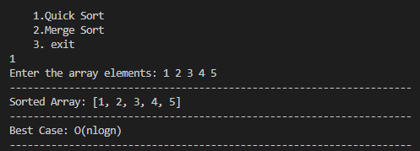

Average Case

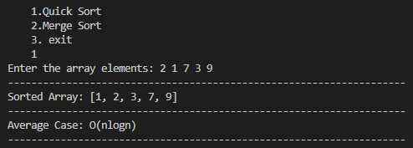

Worst Case (when the list in decreasing order we say that it’s worst case)

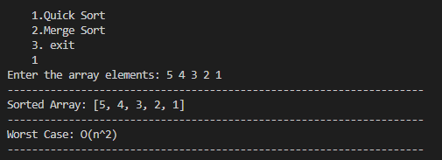

For Merge Sort

Best Case (When the list already sorted we say that it’s Best Case)

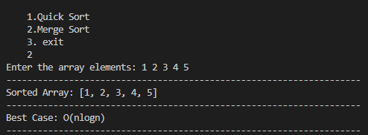

Worst Case (when the list in decreasing order we say that it’s worst case)

